习题1.2
1. 设、和为如下简单命题：：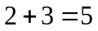。：大熊猫产在中国。：复旦大学在广州。求下列复合命题的真值。
（1）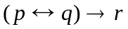 （2）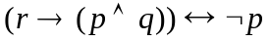
（3）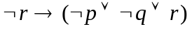 （4）
解 因为、和分别取1，1，0。所以
（1）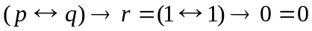 ；
（2）；
（3）；
（4）。

2. 构造下列复合命题的真值表，并由此判断它们是否永真式、永假式和可满足式。
（1）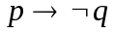 （2）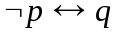
（3）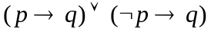 （4）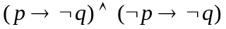
（5）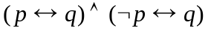 （6）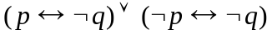
解 （1）是可满足式。
 |  | 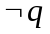
0 | 0 | 1 | 1
0 | 1 | 0 | 1
1 | 0 | 1 | 1
1 | 1 | 0 | 0

（2）是可满足式。
 |  | 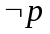
0 | 0 | 1 | 0
0 | 1 | 1 | 1
1 | 0 | 0 | 1
1 | 1 | 0 | 0
（3）是永真式。
 |  | 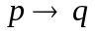 |  | 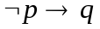
0 | 0 | 1 | 1 | 0 | 1
0 | 1 | 1 | 1 | 1 | 1
1 | 0 | 0 | 0 | 1 | 1
1 | 1 | 1 | 0 | 1 | 1
（4）是可满足式。
 |  |  |  |  | 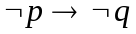
0 | 0 | 1 | 1 | 1 | 1 | 1
0 | 1 | 1 | 0 | 1 | 0 | 0
1 | 0 | 0 | 1 | 1 | 1 | 1
1 | 1 | 0 | 0 | 0 | 1 | 0
（5）是永假式。
 |  | 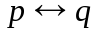
0 | 0 | 1 | 1 | 0 | 0
0 | 1 | 0 | 1 | 1 | 0
1 | 0 | 0 | 0 | 1 | 0
1 | 1 | 1 | 0 | 0 | 0
（6）是永真式。
 |  |  |  | 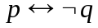 | 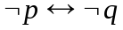
0 | 0 | 1 | 1 | 0 | 1 | 1
0 | 1 | 1 | 0 | 1 | 0 | 1
1 | 0 | 0 | 1 | 1 | 0 | 1
1 | 1 | 0 | 0 | 0 | 1 | 1

3. 构造下列复合命题的真值表，并由此判断它们是否永真式、永假式和可满足式。
（1） （2）
（3） （4）
解 （1）是可满足式。
0 | 0 | 0 | 1 | 0
0 | 0 | 1 | 1 | 1
0 | 1 | 0 | 0 | 1
0 | 1 | 1 | 0 | 1
1 | 0 | 0 | 0 | 1
1 | 0 | 1 | 0 | 1
1 | 1 | 0 | 1 | 0
1 | 1 | 1 | 1 | 1
（2）是可满足式。
 |  |  | 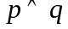 | 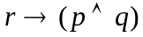
0 | 0 | 0 | 0 | 1 | 1 | 1
0 | 0 | 1 | 0 | 0 | 1 | 0
0 | 1 | 0 | 0 | 1 | 1 | 1
0 | 1 | 1 | 0 | 0 | 1 | 0
1 | 0 | 0 | 0 | 1 | 0 | 0
1 | 0 | 1 | 0 | 0 | 0 | 1
1 | 1 | 0 | 1 | 1 | 0 | 0
1 | 1 | 1 | 1 | 1 | 0 | 0
（3）是可满足式。
 |  |  |  |  |  | 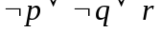
0 | 0 | 0 | 1 | 1 | 1 | 1 | 1
0 | 0 | 1 | 1 | 1 | 0 | 1 | 1
0 | 1 | 0 | 1 | 0 | 1 | 1 | 1
0 | 1 | 1 | 1 | 0 | 0 | 1 | 1
1 | 0 | 0 | 0 | 1 | 1 | 1 | 1
1 | 0 | 1 | 0 | 1 | 0 | 1 | 1
1 | 1 | 0 | 0 | 0 | 1 | 0 | 0
1 | 1 | 1 | 0 | 0 | 0 | 1 | 1
（4）是可满足式。
 |  |  | 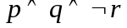 | 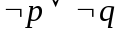 | 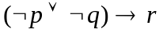
0 | 0 | 0 | 0 | 1 | 0 | 1
0 | 0 | 1 | 0 | 1 | 1 | 0
0 | 1 | 0 | 0 | 1 | 0 | 1
0 | 1 | 1 | 0 | 1 | 1 | 0
1 | 0 | 0 | 0 | 1 | 0 | 1
1 | 0 | 1 | 0 | 1 | 1 | 0
1 | 1 | 0 | 1 | 0 | 1 | 1
1 | 1 | 1 | 1 | 0 | 1 | 0

4. 用真值表证明下面的等价式
（1）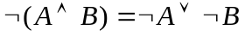 （2）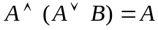
（3）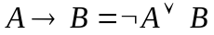 （4）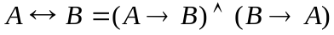
（5）
解 （1）
 |  | 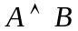 | 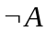 | 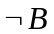 | 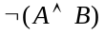 | 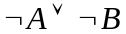
0 | 0 | 0 | 1 | 1 | 1 | 1
0 | 1 | 0 | 1 | 0 | 1 | 1
1 | 0 | 0 | 0 | 1 | 1 | 1
1 | 1 | 1 | 0 | 0 | 0 | 0
（2）
 |  | 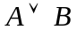 | 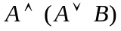
0 | 0 | 0 | 0
0 | 1 | 1 | 0
1 | 0 | 1 | 1
1 | 1 | 1 | 1
（3）
 |  |  | 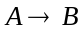 | 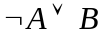
0 | 0 | 1 | 1 | 1
0 | 1 | 1 | 1 | 1
1 | 0 | 0 | 0 | 0
1 | 1 | 0 | 1 | 1
（4）
 |  |  | 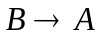 | 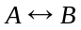 | 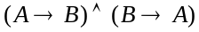
0 | 0 | 1 | 1 | 1 | 1
0 | 1 | 1 | 0 | 0 | 0
1 | 0 | 0 | 1 | 0 | 0
1 | 1 | 1 | 1 | 1 | 1
（5）
 |  |  | 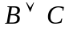 |  | 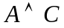 | 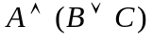 | 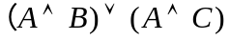
0 | 0 | 0 | 0 | 0 | 0 | 0 | 0
0 | 0 | 1 | 1 | 0 | 0 | 0 | 0
0 | 1 | 0 | 1 | 0 | 0 | 0 | 0
0 | 1 | 1 | 1 | 0 | 0 | 0 | 0
1 | 0 | 0 | 0 | 0 | 0 | 0 | 0
1 | 0 | 1 | 1 | 0 | 1 | 1 | 1
1 | 1 | 0 | 1 | 1 | 0 | 1 | 1
1 | 1 | 1 | 1 | 1 | 1 | 1 | 1

5. 只使用命题变元和能构造多少不同的命题公式真值表？
解 能构造出16（2的4次方）种不同的命题公式真值表。

6. 用等价演算法证明下面的等价式
（1）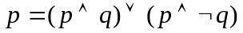
（2）
（3）
（4）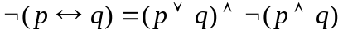
（5）
（6）
（7）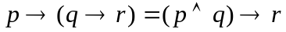
（8）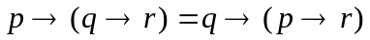
解 （1）右边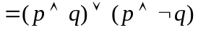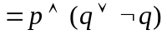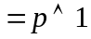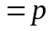=左边
（2） 左边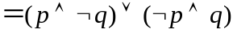
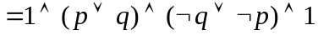
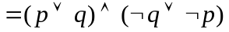
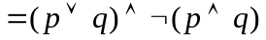
=右边
（3） 左边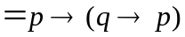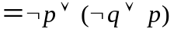=1
右边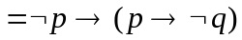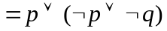=1
所以 左边＝右边
（4） 左边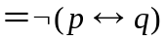
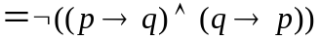
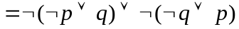
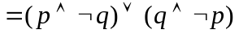
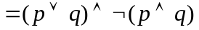=右边
（5） 左边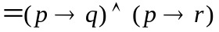
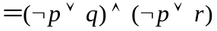
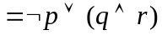
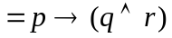=右边
（6） 左边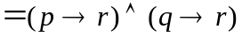
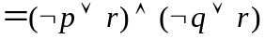
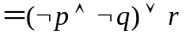
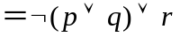
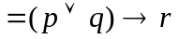=右边
- 左边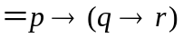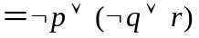
右边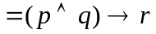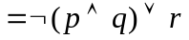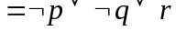
所以 左边＝右边
- 左边
右边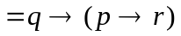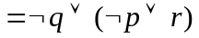
所以 左边＝右边

下面4道题是智力游戏题，解题时可以先把语句翻译成命题公式，再利用其成真赋值进行求解。
7. 边远村庄的每个人要么总说真话，要么总说谎话。对旅游者的问题，村民要么回答“是”，要么回答“不”。假定你在这一地区旅游，走到了一个岔路口，一条岔路通向你想去的遗址，另一岔路通向丛林深处。此时恰有一村民站在岔路口，问村民什么样的一个问题就能决定走那条路？
解 问“如果我问你右边的路是否通向遗址，你会说‘是’，对吗？”，如果回答“是”，则右边的路通向遗址，否则左边的路通向遗址，具体分析如下：
（1）被问者总说真话且回答“对”。则右边的路通向遗址。
（2）被问者总说真话且回答“不对”。则左边的路通向遗址。
（3）被问者总说谎话且回答“对”。因为是说谎者，所以实际上他会回答“不是”；又因为是说谎者，他回答‘不是’，表明右边的路通向遗址。
（4）被问者总说谎话且回答“不对”。因为是说谎者，所以实际上他会回答“是”；又因为是说谎者，他回答‘是’，表明右边的路不通向遗址。
现在假设用表示被问的人总说真话， 表示被问的人回答“对”，表示如果我问右边的路是否通向遗址，回答‘是’，表示右边的路通向遗址，则根据以上分析我们有如下表所示的真值表。
0 | 0 | 1 | 0
0 | 1 | 0 | 1
1 | 0 | 0 | 0
1 | 1 | 1 | 1

这里，和都不是独立的命题变元，可以看成命题，的逻辑表达式，即
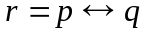， 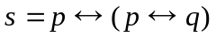

8. 一个探险者被几个吃人者抓住了。有两种吃人者：总是说谎的和永不说谎的。除非探险者能判断出一位指定的吃人者是说谎者还是说真话者，否则就要被吃人者烤了吃。探险者只被允许问这位吃人者一个问题。
（1）解释为什么问：“你说谎吗？”是不行的。
（2）找一个问题，使探险者可以用来判断该吃人者是说谎者还是说真话者。
解 （1） 略
（2）问“如果我问你是否是说谎者，你会说‘是’，对吗？”，如果回答“是”，则是说谎者，否则不是说谎者。
9. 侦探调查了罪案的四位证人。从证人的话侦探得出的结论是：如果男管家说的是真话，那么厨师说的也是真话；厨师和园丁不可能都说真话；园丁和杂役不可能都在说谎；如果杂役说真话，那么厨师在说谎。侦探能判定这四位证人分别是在说谎还是在说真话吗？解释你的理由。
解 设：男管家说的是真话；：厨师说的是真话；：园丁说的是真话；：杂役说的是真话。
则有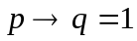，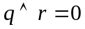，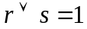，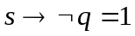。
若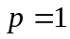，根据得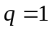，再根据得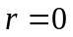，再根据得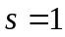，与矛盾。
若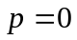，根据得或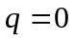。
若，，根据得，再根据得，与矛盾。
若，，根据得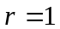或。
若，，，根据得或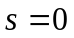，都相容。
若，，，根据得，与相容。
从以上分析可以可以判定男管家和厨师说谎，但不能判断究竟是园丁还是杂役说真话。

10. 四个朋友被认定为非法进入某计算机系统的嫌疑人。他们已对调查员作了陈述.。爱丽丝说“卡诺斯干的”，约翰说“我没干”，卡诺斯说“黛安娜干的”，黛安娜说“卡诺斯说是我干的，他说谎”。
（1）如果调查员知道四个嫌疑人中恰有一人说真话，那么谁非法进入了计算机系统？说明理由。
（2）如果调查员知道四个嫌疑人中恰有一人说慌，那么谁非法进入了计算机系统？说明理由。
解 设：卡诺斯干的（爱丽丝说）；：我没干（约翰说）；：黛安娜干的（卡诺斯说）；：卡诺斯说是我干的，他说谎（黛安娜说）。
（1）根据题意，有
若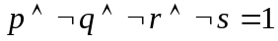，则有，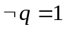，这表明既是卡诺斯干的，又是约翰干的，矛盾。
若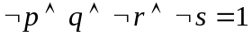，则有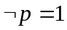，，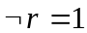，这表明既不是卡诺斯干的，又不是约翰干的，也不是黛安娜干的，而只能是爱丽丝干的，但这与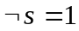矛盾。
若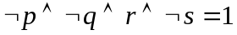，则有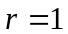，，这表明既是黛安娜干的，又是约翰干的，矛盾。
若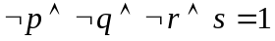，则有，这表明是约翰干的，这与， ，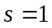相容。
所以是约翰非法进入了计算机系统。
（2）略

